递交初始审查申请手册

1. 访问伦理系统网址<https://irb.hbydsy.com:8899/>进入系统首页，输入账号，密码，验证码登录  
   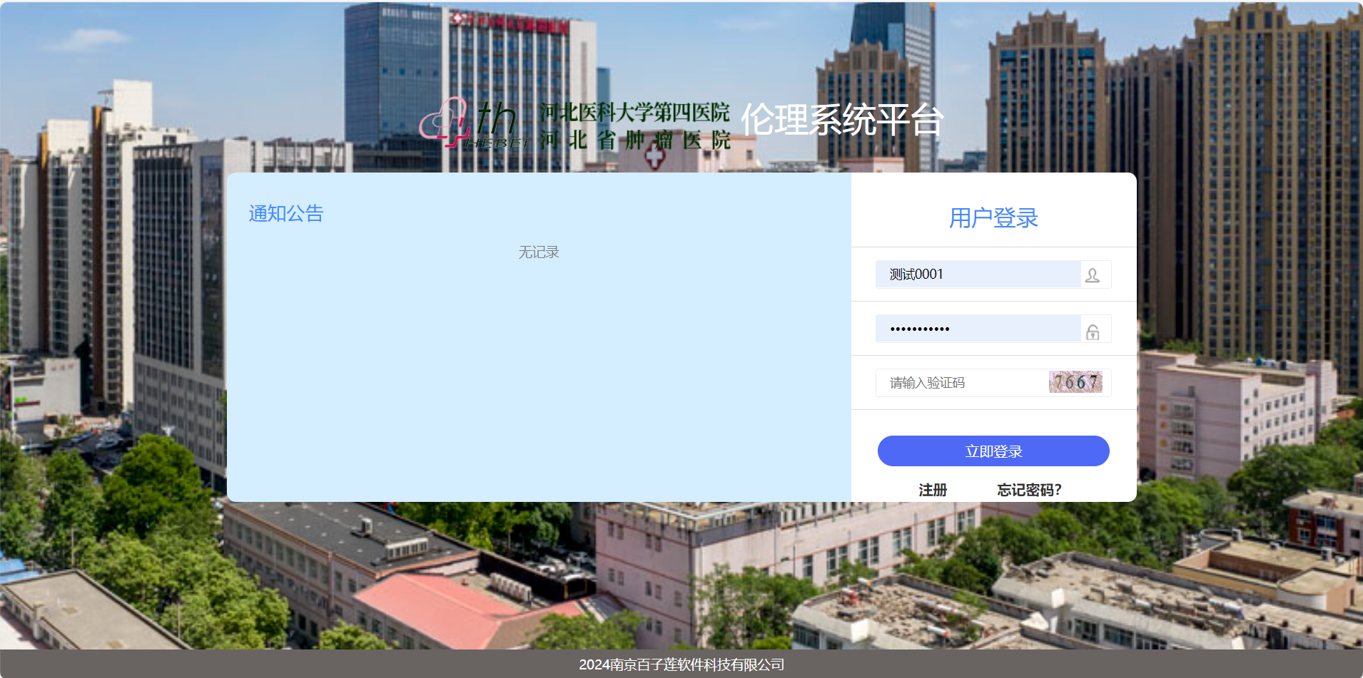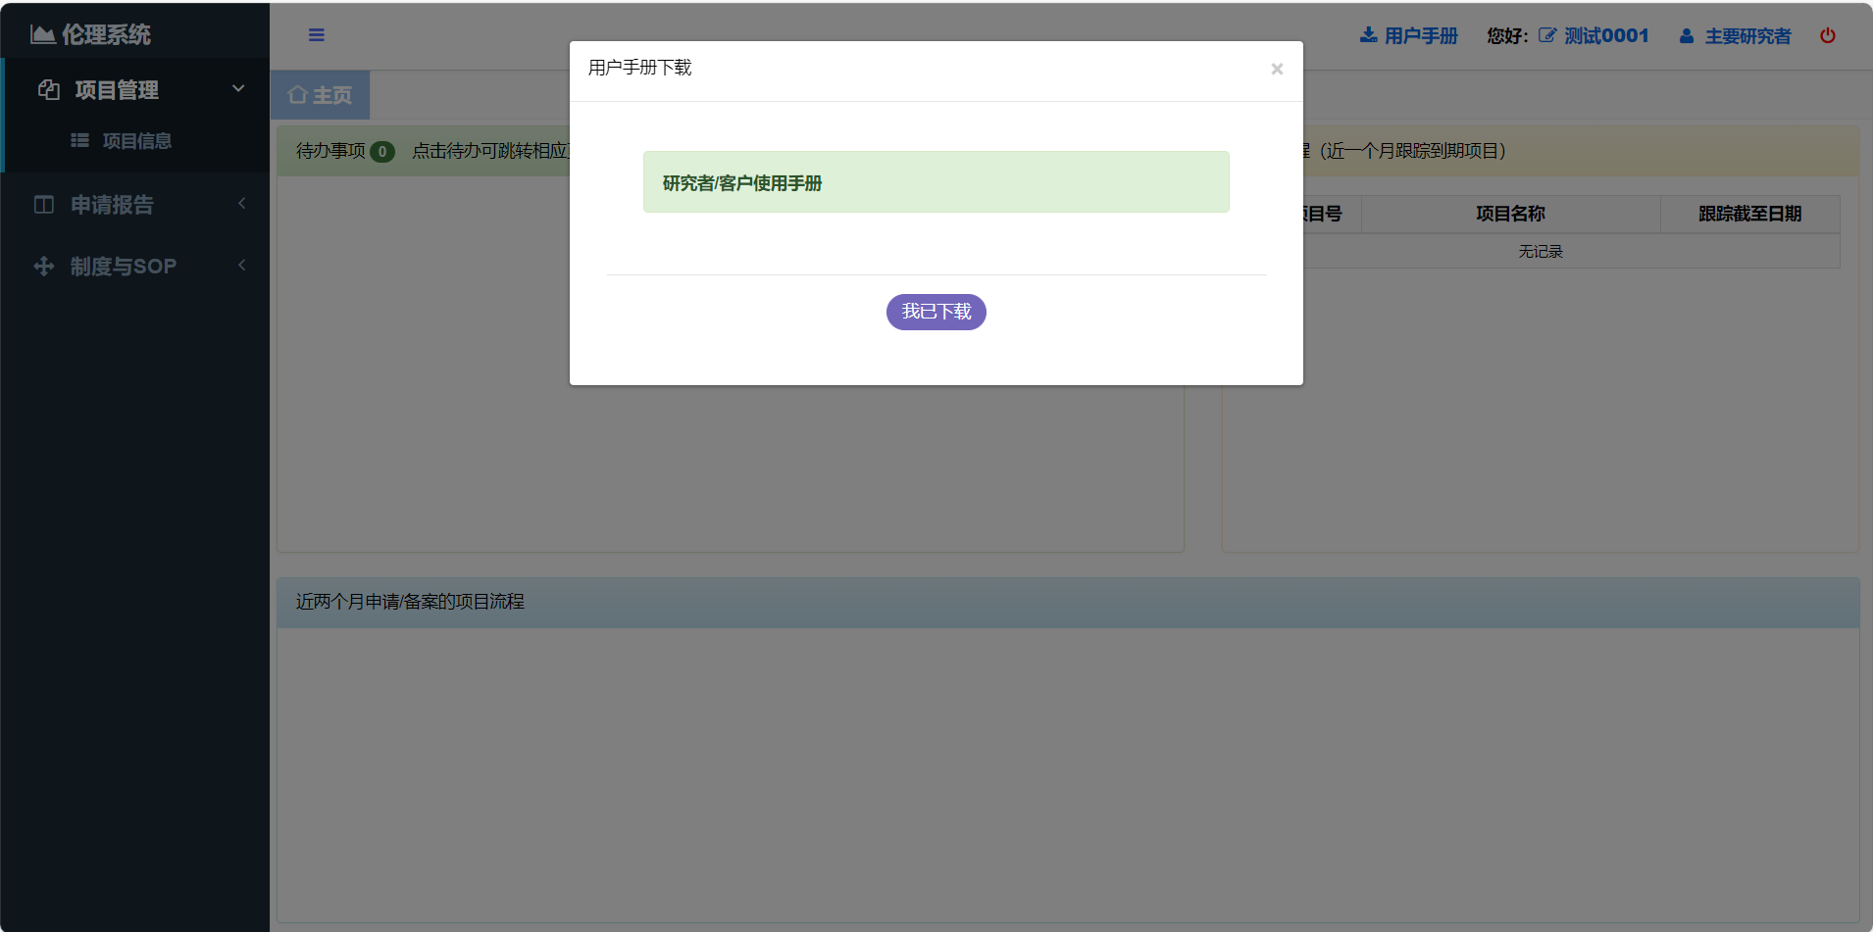
2. 点击项目信息，再点击“新增”按钮，进入填写项目基本信息页面  
   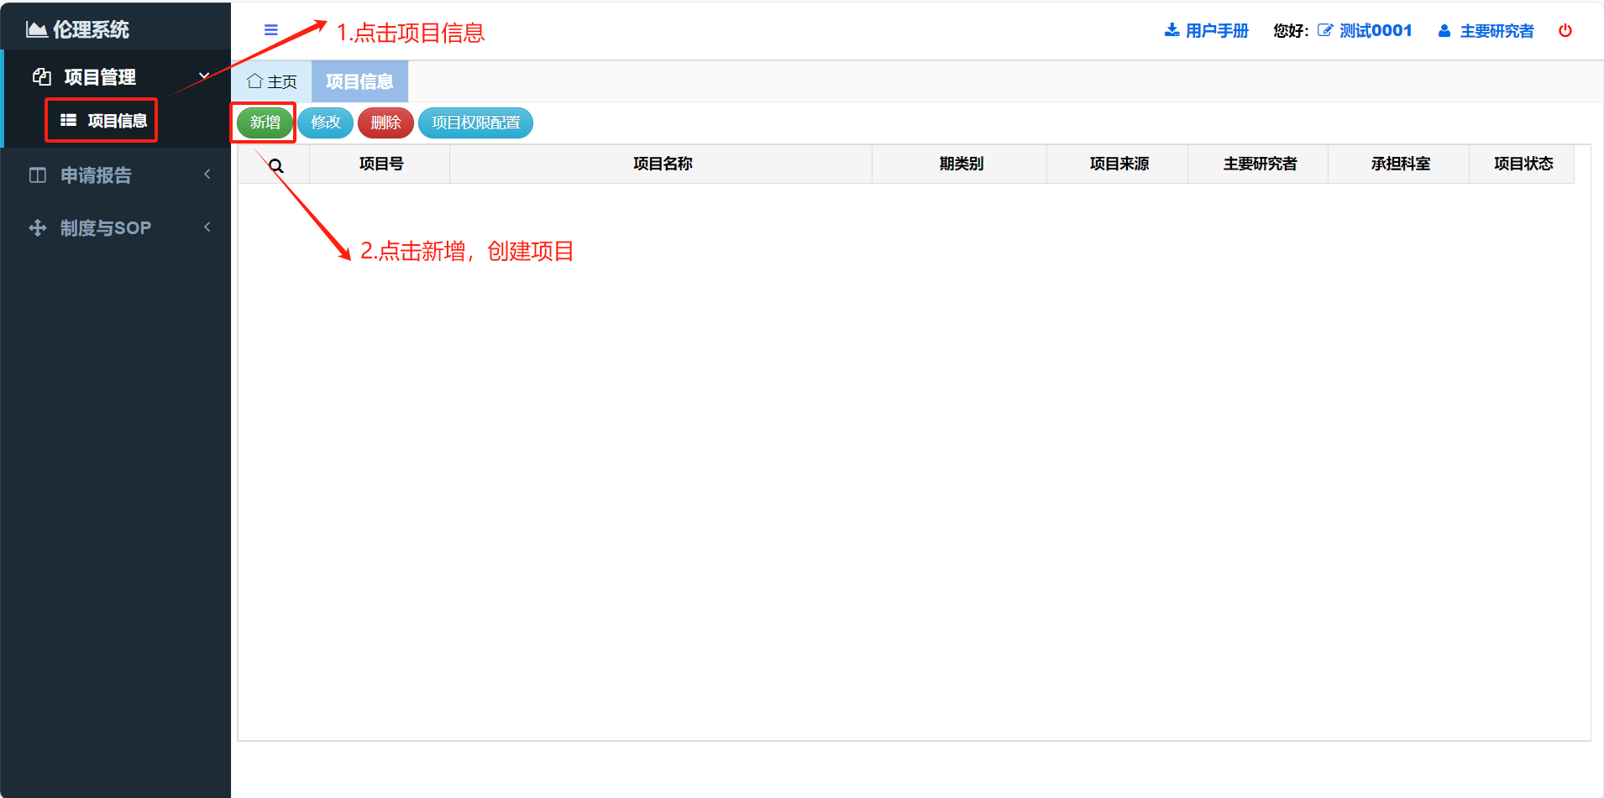
3. 将需要必填的项目信息，补充完整。如信息未填写完整，系统会提示哪个信息没有填写，看提示补充即可  
   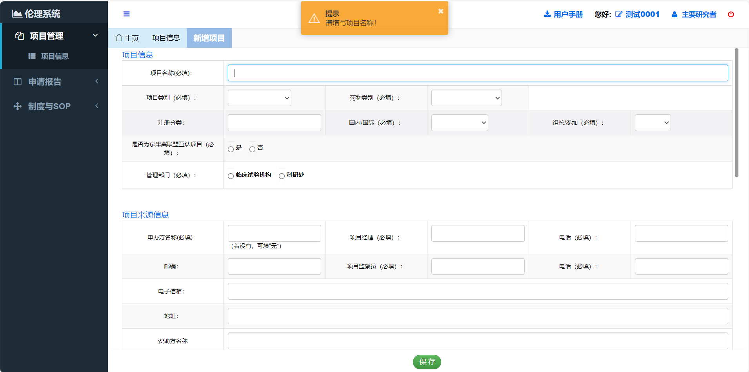
4. 项目基本信息填写完整后，点击保存，点击下一步创建初始审查申请。申请报告类型选择初始审查申请后点击保存即可  
   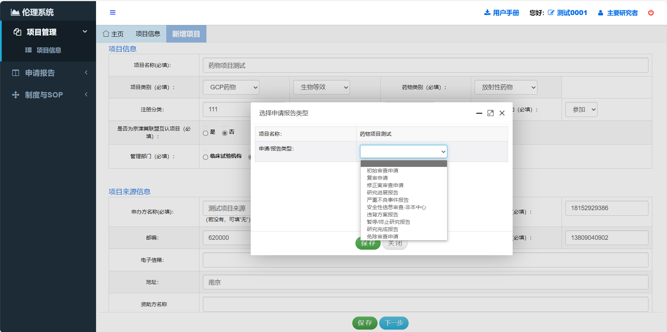
5. 初始审查申请创建成功后，完善送审文件清单，上传送审材料。数字前面的红色\*号，代表该文件必须上传，如未上传，系统会提示哪个文件未上传。  
   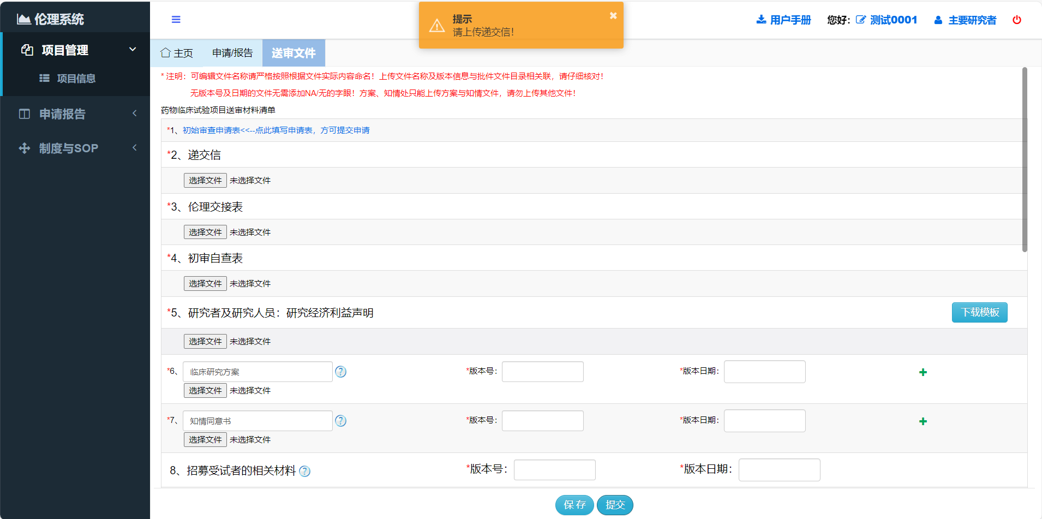
6. 送审文件上传完成后，初始审查申请表，填写申请表信息  
   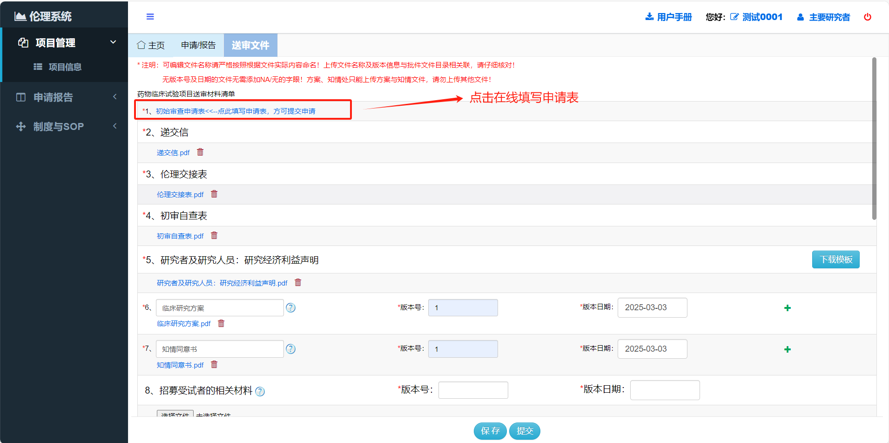 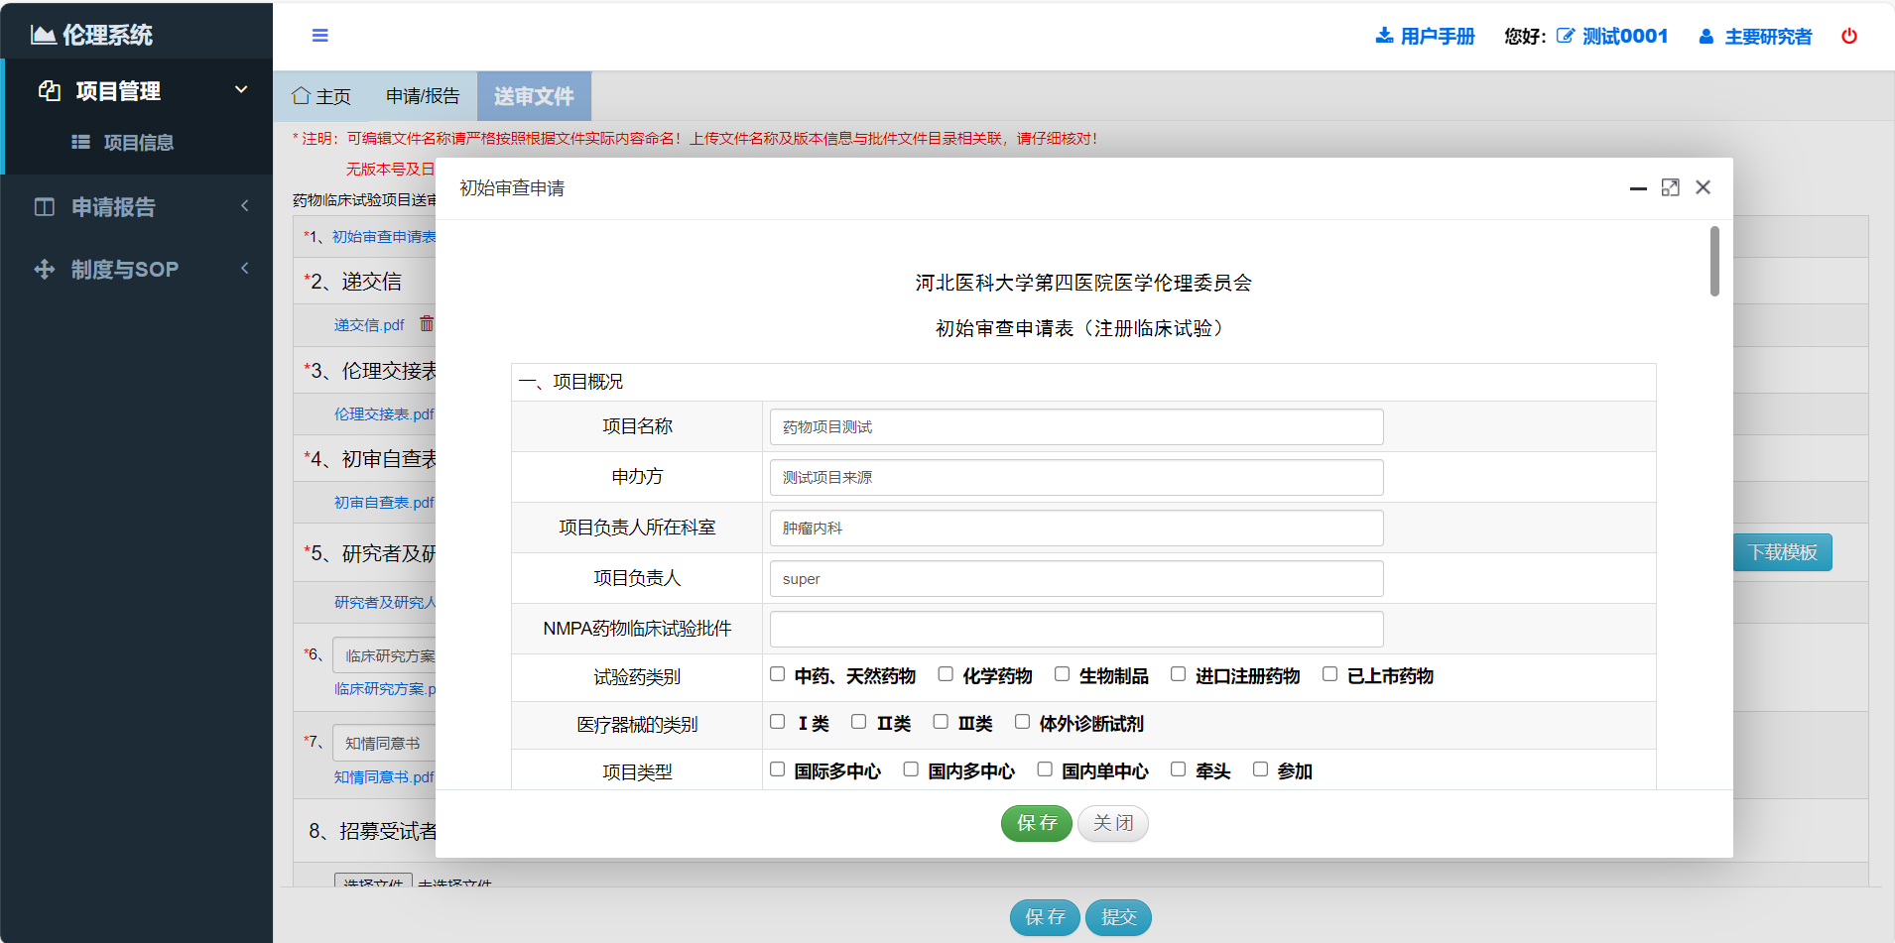
7. 申请表填写完成后，点击提交。如果是CRA/CRC，就是提交给研究者，需要研究者审核确认后，由研究者提交给伦理办  
   